我是面试官
操作手册
AI 驱动的本地优先智能面试助手

版本：V1.0
更新日期：2026-05-07

目录

第一章 产品概述

1.1 什么是「我是面试官」
「我是面试官」是一款基于大语言模型（LLM）的智能面试辅助工具，以 CLI 命令行工具形式分发（npm 包 imivr-bobfintech），帮助面试官高效完成技术面试全流程。
系统通过 AI 分析候选人简历与岗位 JD 要求，自动生成梯度化面试问题清单，并在面试后根据评分给出综合评价与职级推荐。

1.2 核心优势
- 本地优先：所有数据以 Markdown 文件形式存储在本地，无需云端数据库，数据主权完全归你所有
- AI 加持：集成 OpenAI 兼容接口，支持 finna / deepseek / qwen / openai 等多种 AI 供应商
- 梯度化出题：按 L1（初级）到 L5（大神）五级难度自动生成面试问题
- 标准化评定：统一 P3-P7 职级评定标准，综合得分自动计算
- 多工种覆盖：预设前端、后端、算法、测试、数据、产品、设计 7 个工种
- 语音转录：浏览器端录音 + AI 语音转文字，面试过程更流畅
- Git 友好：工作空间目录可直接纳入版本控制，面试记录可追溯、可备份

1.3 支持的 AI 供应商
系统默认配置了 Finna 供应商的问答模型和语音模型，也支持以下供应商：
- Finna（默认问答模型：deepseek-v4-pro，默认语音模型：qwen3-asr-flash）
- DeepSeek
- 通义千问（Qwen）
- OpenAI
- 自定义（任意 OpenAI 兼容接口）

1.4 系统首页
启动服务后，浏览器访问 http://localhost:5173 即可看到系统首页。首页展示了系统的核心功能模块，包括工作空间管理、智能出题、面试执行、综合评定等。
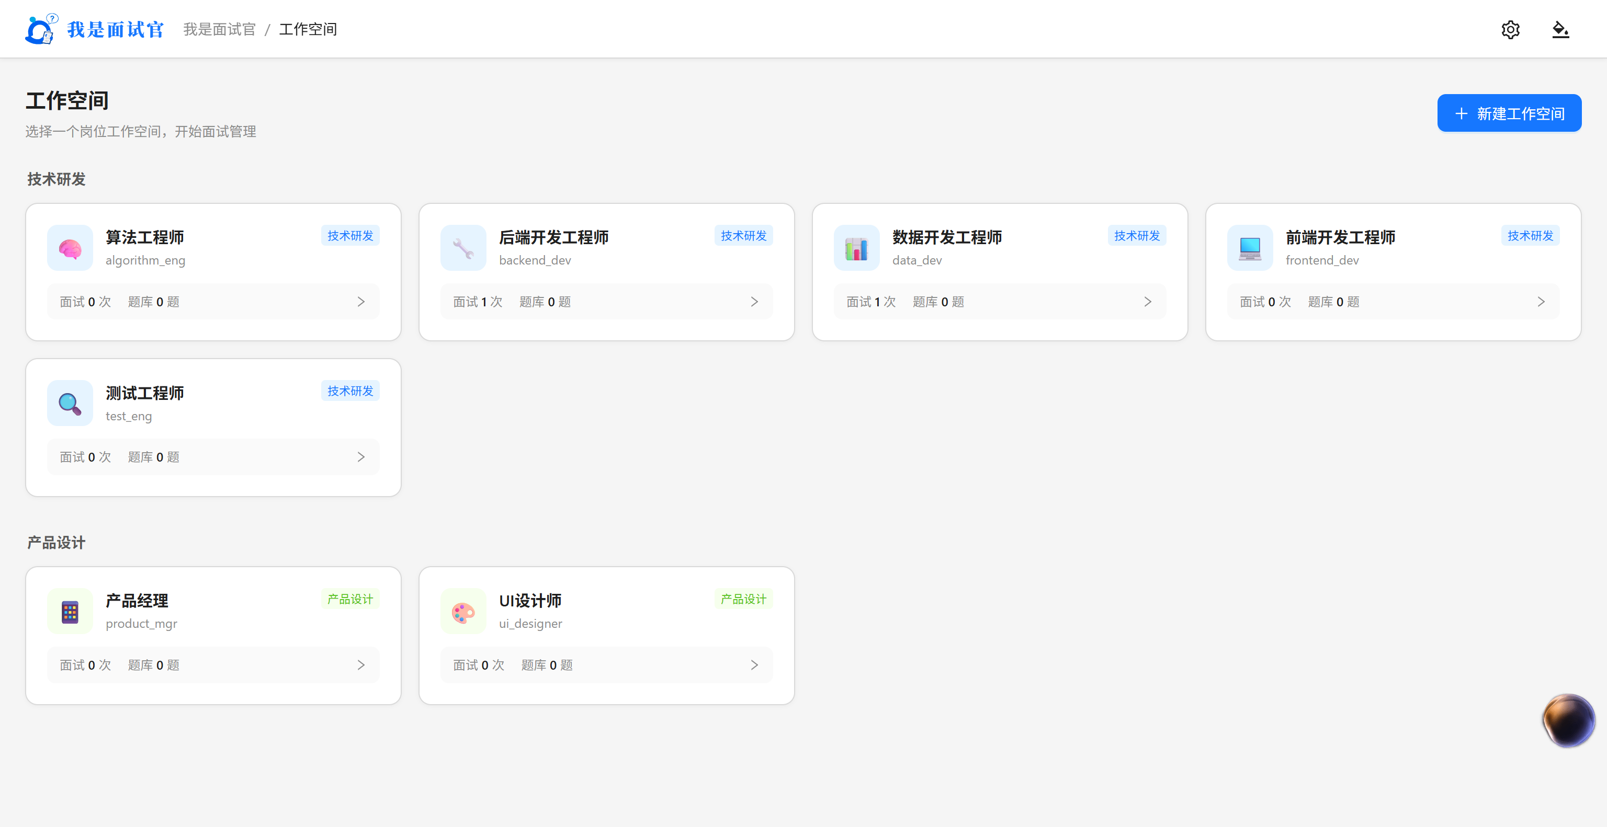图：系统首页

第二章 安装与启动

2.1 环境要求
- Node.js >= 20
- npm（随 Node.js 一起安装）
- 推荐使用 nvm 管理 Node.js 版本

2.2 安装 Node.js
Linux / macOS：
curl -o- https://raw.githubusercontent.com/nvm-sh/nvm/v0.40.1/install.sh | bash
nvm install 20
nvm use 20
Windows：
从 https://github.com/coreybutler/nvm-windows/releases 下载 nvm-windows 安装包，安装后执行：
nvm install 20
nvm use 20

2.3 安装「我是面试官」
通过 npm 全局安装：
npm install -g imivr-bobfintech
也可以通过 npx 直接运行（无需安装）：
npx imivr-bobfintech start

2.4 初始化配置
首次使用建议运行安装引导，配置工作目录和 AI 模型：
imivr init
安装引导会依次询问：
- 工作空间目录路径（默认：C:\Users\<用户名>\.imivr\workspaces）
- 是否配置 AI 模型
- 选择问答模型提供商（Finna / OpenAI / DeepSeek / 通义千问 / 自定义）
- 输入 API Key
- 确认模型名称（可修改默认值）
- 是否配置语音模型（可选）
💡 提示：如果跳过 imivr init，首次启动 imivr start 时会自动创建默认配置（Finna 问答模型 + 语音模型）。
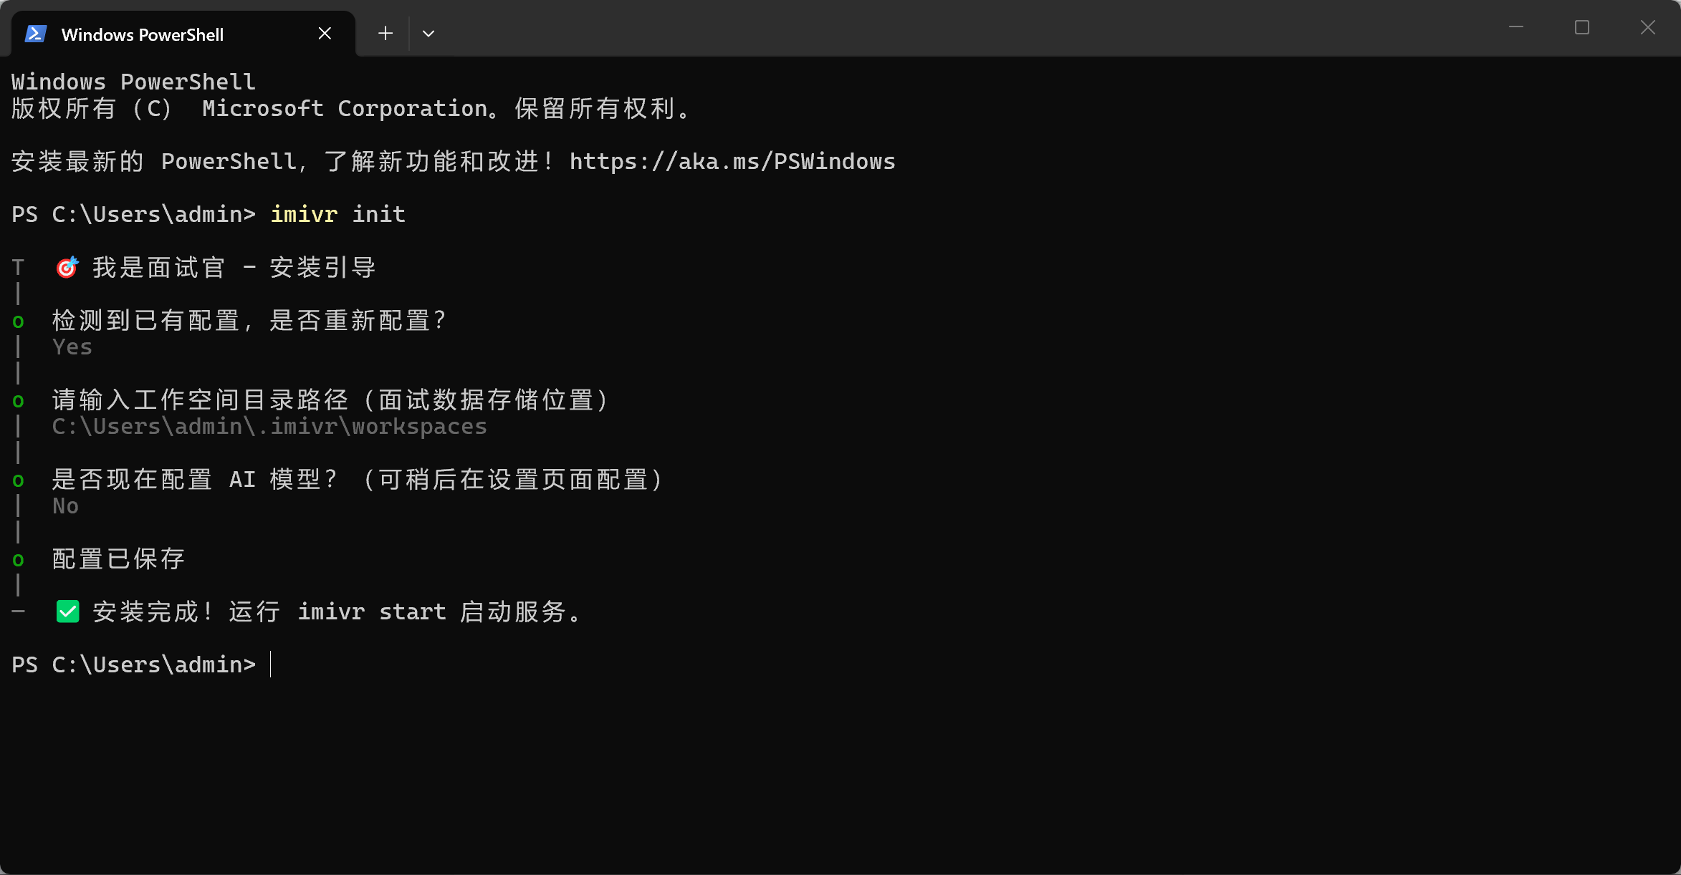
图：安装引导 - imivr init

2.5 启动服务
imivr start
启动后会自动打开浏览器访问 http://localhost:5173。
常用启动参数：
- imivr start --port 3000：指定端口号
- imivr start --no-open：不自动打开浏览器
💡 提示：如果默认端口被占用，系统会自动尝试下一个端口（如 5173 → 5174 → 5175...），最多重试 10 次。

2.6 健康检查
运行健康检查确认系统状态：
imivr doctor
健康检查会验证：配置目录、配置文件、工作空间目录、问答模型配置、语音模型配置、初始化状态、Node.js 版本。
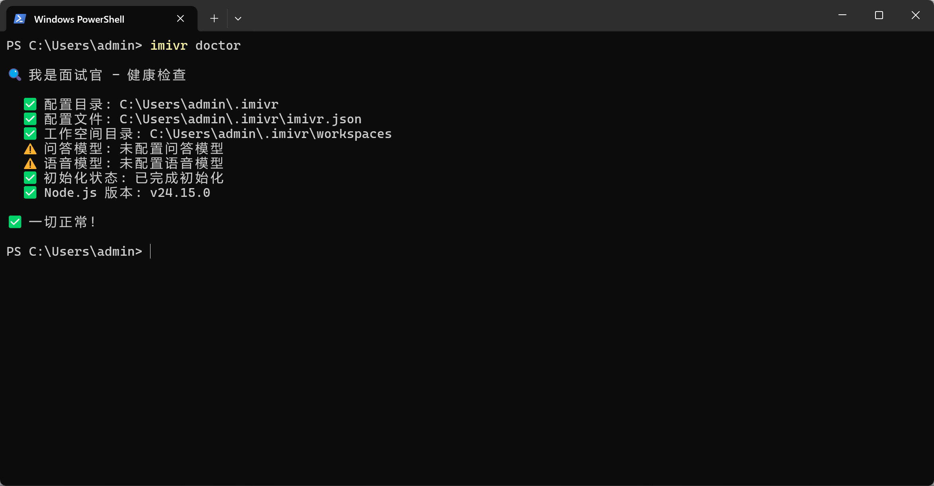
图：健康检查 - imivr doctor

2.7 CLI 命令速查
命令 | 说明
imivr start | 启动服务（Express + 静态文件），自动查找可用端口
imivr init | 安装引导，配置工作目录和 AI 模型
imivr doctor | 健康检查（配置目录、工作空间、模型状态）
imivr config | 查看当前配置
imivr config:set <k> <v> | 设置配置项（支持点号分隔的 key）
imivr config:get <k> | 获取配置项
imivr uninstall | 卸载清理

第三章 工作空间管理

3.1 什么是工作空间
工作空间是按岗位分类的独立管理单元。每个工作空间包含该岗位的考察维度、题库、面试记录和 JD 模板。系统预设了 7 个工种的工作空间：
- 前端开发工程师（frontend_dev）
- 后端开发工程师（backend_dev）
- 算法工程师（algorithm_eng）
- 测试工程师（test_eng）
- 数据开发工程师（data_dev）
- 产品经理（product_mgr）
- UI 设计师（ui_designer）

3.2 工作空间列表
点击首页的「工作空间」或导航到 /workspaces 进入工作空间列表页。页面以卡片形式展示所有工作空间，每个卡片显示岗位名称、分类、面试次数和题库数量。
支持以下操作：
- 搜索：按岗位名称搜索
- 筛选：按岗位分类筛选（技术研发 / 产品设计）
- 新建：点击「新建工作空间」创建自定义岗位
- 删除：删除不需要的工作空间
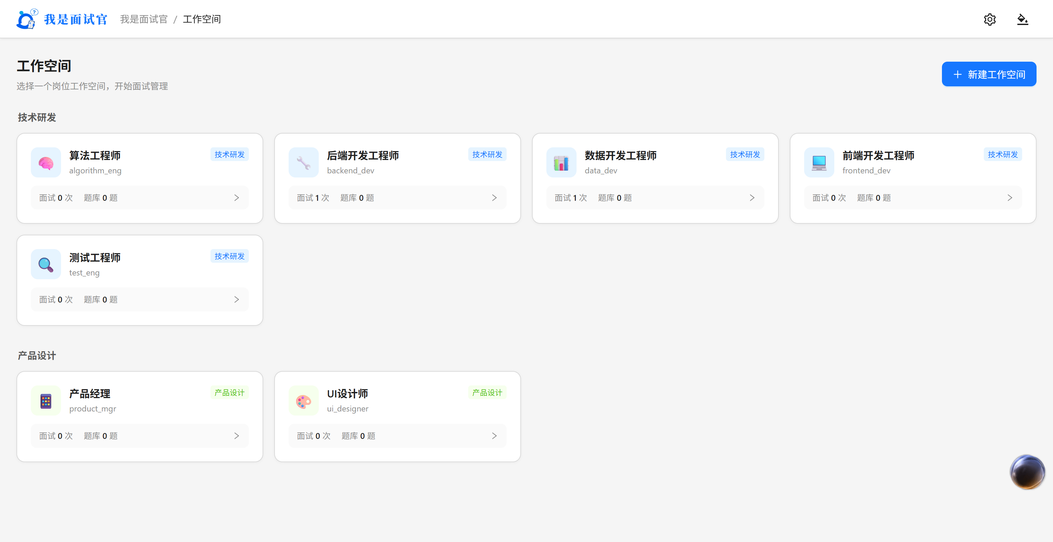图：工作空间列表页

3.3 工作空间详情
点击任意工作空间卡片进入详情页。详情页展示：
- 岗位基本信息（名称、分类、描述）
- 考察维度列表（该岗位的核心技能维度）
- 题库统计（各难度等级的题目数量）
- 面试记录入口
- JD 模板管理入口
- 创建面试按钮
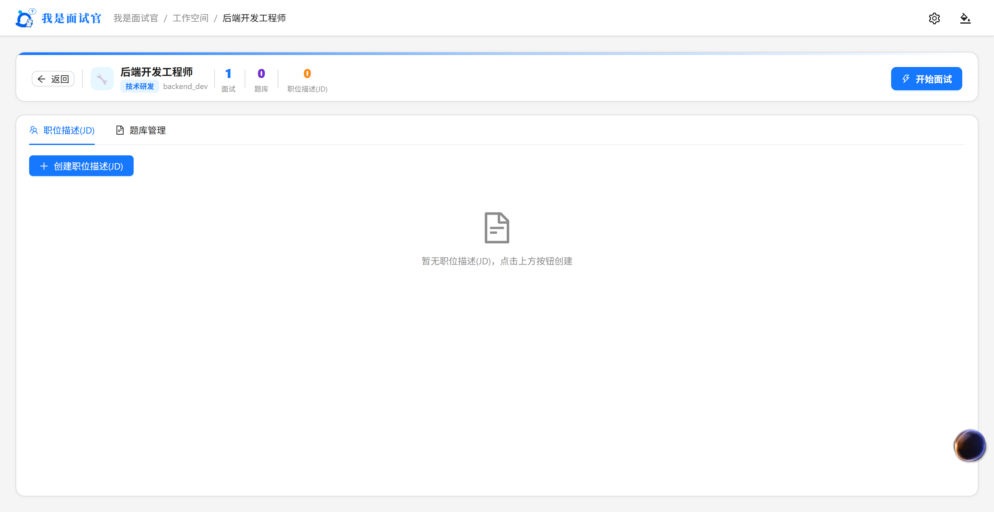图：工作空间详情页

3.4 创建新工作空间
在工作空间列表页点击「新建工作空间」按钮，填写以下信息：
- 岗位名称（如：DevOps 工程师）
- 岗位分类（技术研发 / 产品设计）
- 岗位描述
- 考察维度（可自定义添加）
💡 提示：考察维度决定了 AI 出题的方向和评分维度，建议根据岗位 JD 要求仔细配置。

第四章 面试工作流
面试工作流是系统的核心功能，包含以下步骤：创建面试 → 上传简历 → AI 标签生成 → 标签选择与难度分布 → AI 出题 → 面试执行 → 评分与评定 → 报告生成。

面试全流程功能流程图
下图展示了从创建面试到生成报告的完整面试工作流：
┌──────────────────────────────────────────────────────────────────────────────┐
│ 面试全流程功能流程图 │
└──────────────────────────────────────────────────────────────────────────────┘
┌──────────┐ ┌──────────┐ ┌──────────┐ ┌──────────┐
│ 创建面试 │───▶│ 上传简历 │───▶│ AI解析 │───▶│ 生成标签 │
└──────────┘ └──────────┘ └──────────┘ └────┬─────┘
│
┌──────────┐ ┌──────────┐ ┌──────────┐ │
│ 标签选择 │───▶│ 难度分布 │───▶│ AI 出题 │◀──────┘
└──────────┘ └──────────┘ └────┬─────┘
│
┌──────────────────────────────────────────┐ │
│ 全屏面试执行 │◀───┘
│ · 逐题展示与切换 │
│ · 文本录入 / 语音转文字 │
│ · 自动保存 (1秒防抖 + 30秒定时) │
│ · 面试计时 │
└────────────────────┬─────────────────────┘
│
┌──────────┐ ┌──────────┐ ┌──────────┐
│ 逐题评分 │───▶│ 综合评定 │───▶│ 生成报告 │
└──────────┘ └──────────┘ └──────────┘
│
┌──────────┐ ┌──────────┐ ┌──────────┐
│ AI辅助 │ │ 面试官 │ │ 手动加分 │
│ 评分(1-5)│ │ 四维评价 │ │ (-5~+5) │
└──────────┘ └──────────┘ └──────────┘
图：面试全流程功能流程图

4.1 创建面试
在工作空间详情页点击「创建面试」按钮，填写候选人基本信息：
- 候选人姓名
- 应聘岗位（自动填充当前工作空间）
- 面试日期
- 面试官姓名
创建成功后进入面试详情页，开始多步骤工作流。
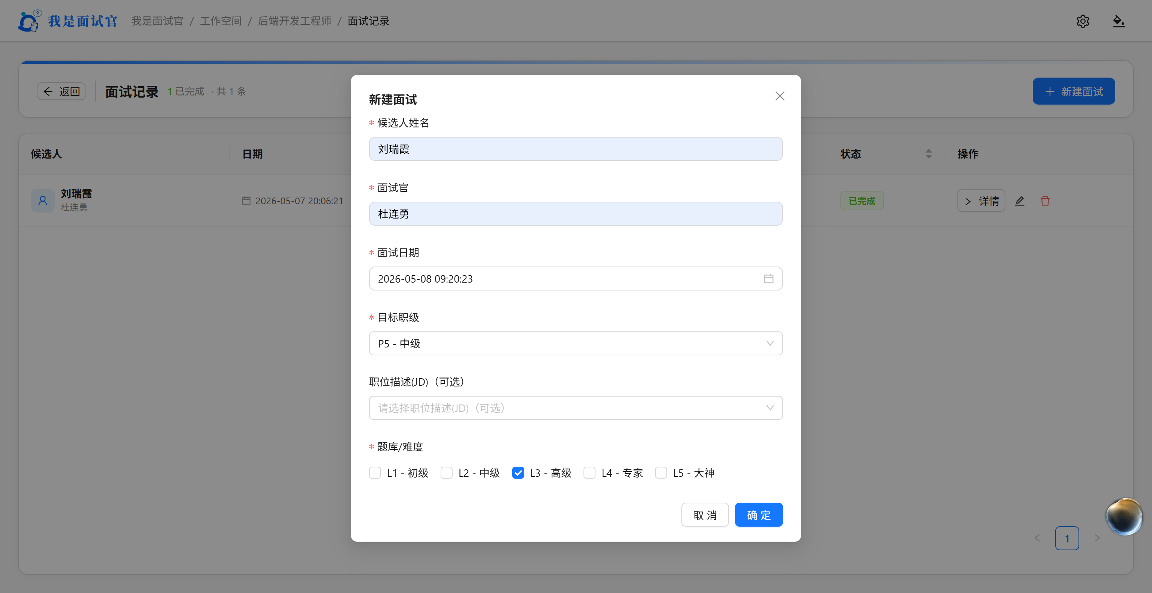图：创建面试

4.2 上传简历
面试详情页的第一步是上传候选人简历。支持两种方式：
- 粘贴简历文本：直接将简历内容粘贴到文本框中
- 上传简历文件：支持 PDF 和 Word（.docx）格式
系统使用 markitdown-ts 自动解析简历文件，提取文本内容用于后续 AI 分析。
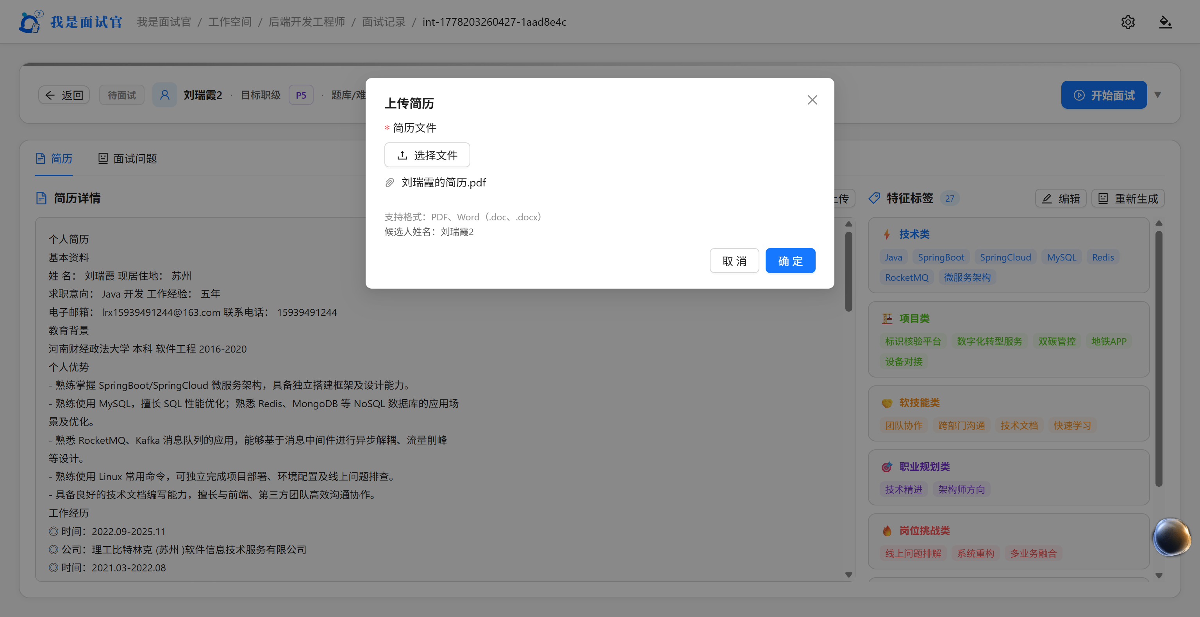
图：上传简历

4.3 AI 生成候选人标签
上传简历后，点击「AI 分析生成标签」按钮，系统会调用 AI 模型分析简历内容，自动生成候选人的特征标签。
标签分为 7 大类：
- 技术类：编程语言、框架、工具等技术能力
- 项目类：项目经验、项目规模、项目角色
- 软技能类：沟通能力、团队协作、学习能力
- 职业规划类：职业目标、发展方向
- 岗位挑战类：技术难点、业务挑战
- 领导力类：团队管理、技术决策
- 行业洞察类：行业认知、技术趋势
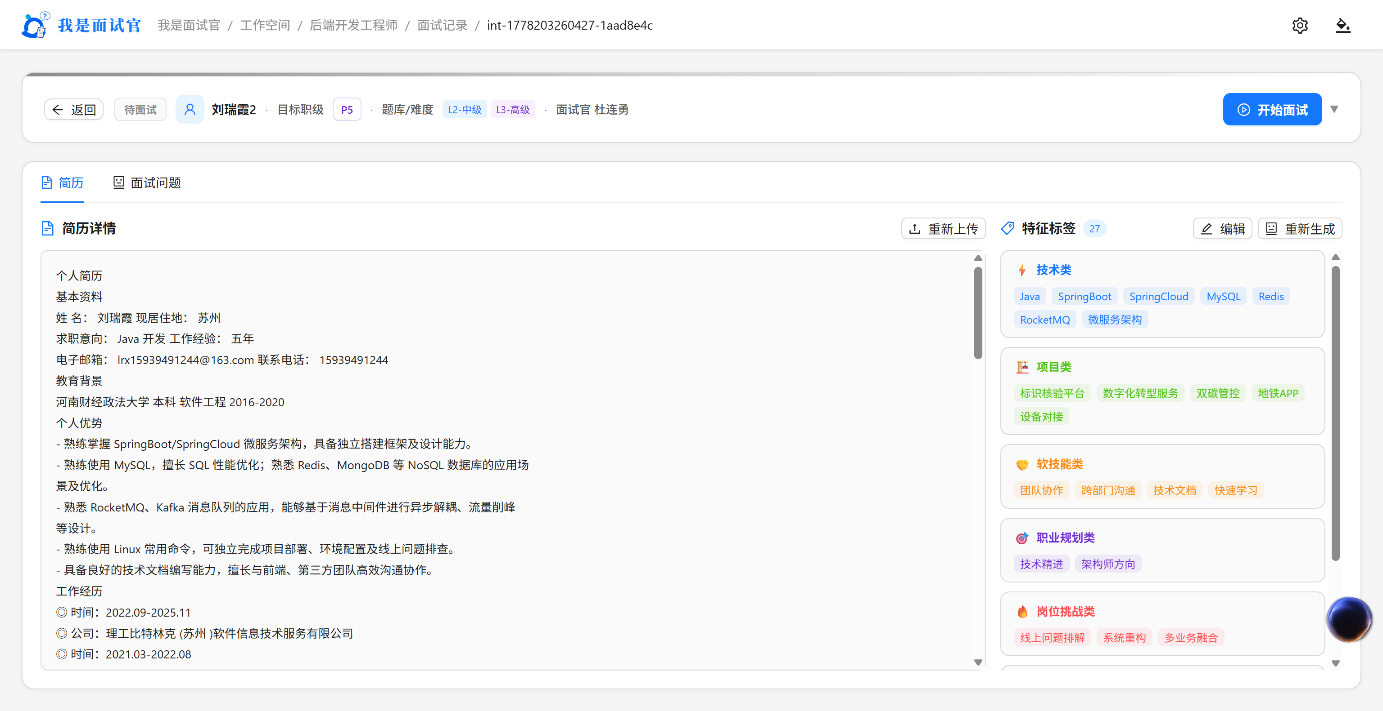
图：AI 生成候选人标签

4.4 标签选择与难度分布
在生成的标签列表中，勾选需要在面试中考察的标签。每个标签可以设置出题数量（1-10 题）。
同时需要调整难度分布，系统将面试题目分为 5 个难度等级：
- L1（初级）：基础概念、简单应用
- L2（中级）：常见场景、独立完成
- L3（高级）：复杂场景、方案设计
- L4（专家）：架构设计、技术攻坚
- L5（大神）：行业前沿、创新突破
通过拖拽滑块调整各难度等级的题目占比，总和必须为 100%。
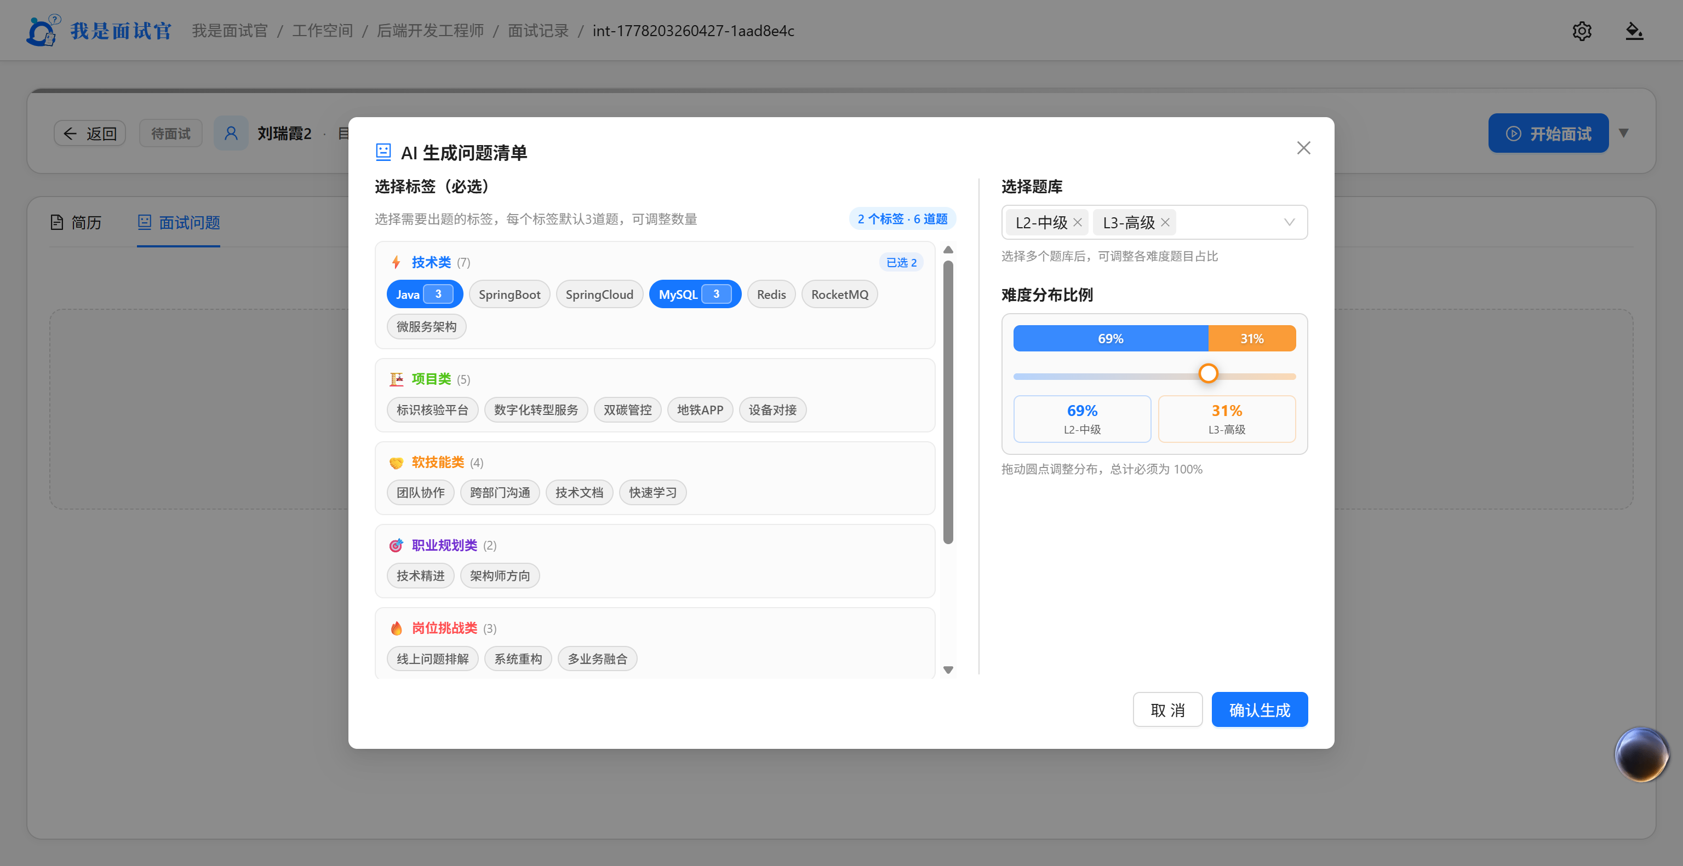图：标签选择与难度分布

4.5 AI 生成题目
确认标签和难度分布后，点击「AI 生成题目」按钮。系统会综合以下信息生成面试题目：
- 候选人简历内容
- 选中的考察标签
- 难度分布比例
- 工作空间的考察维度
- 题库中的参考题目
- JD 模板中的岗位要求
题目生成采用流式输出（SSE），可以实时看到 AI 逐题生成的过程。生成完成后展示完整的题目列表。
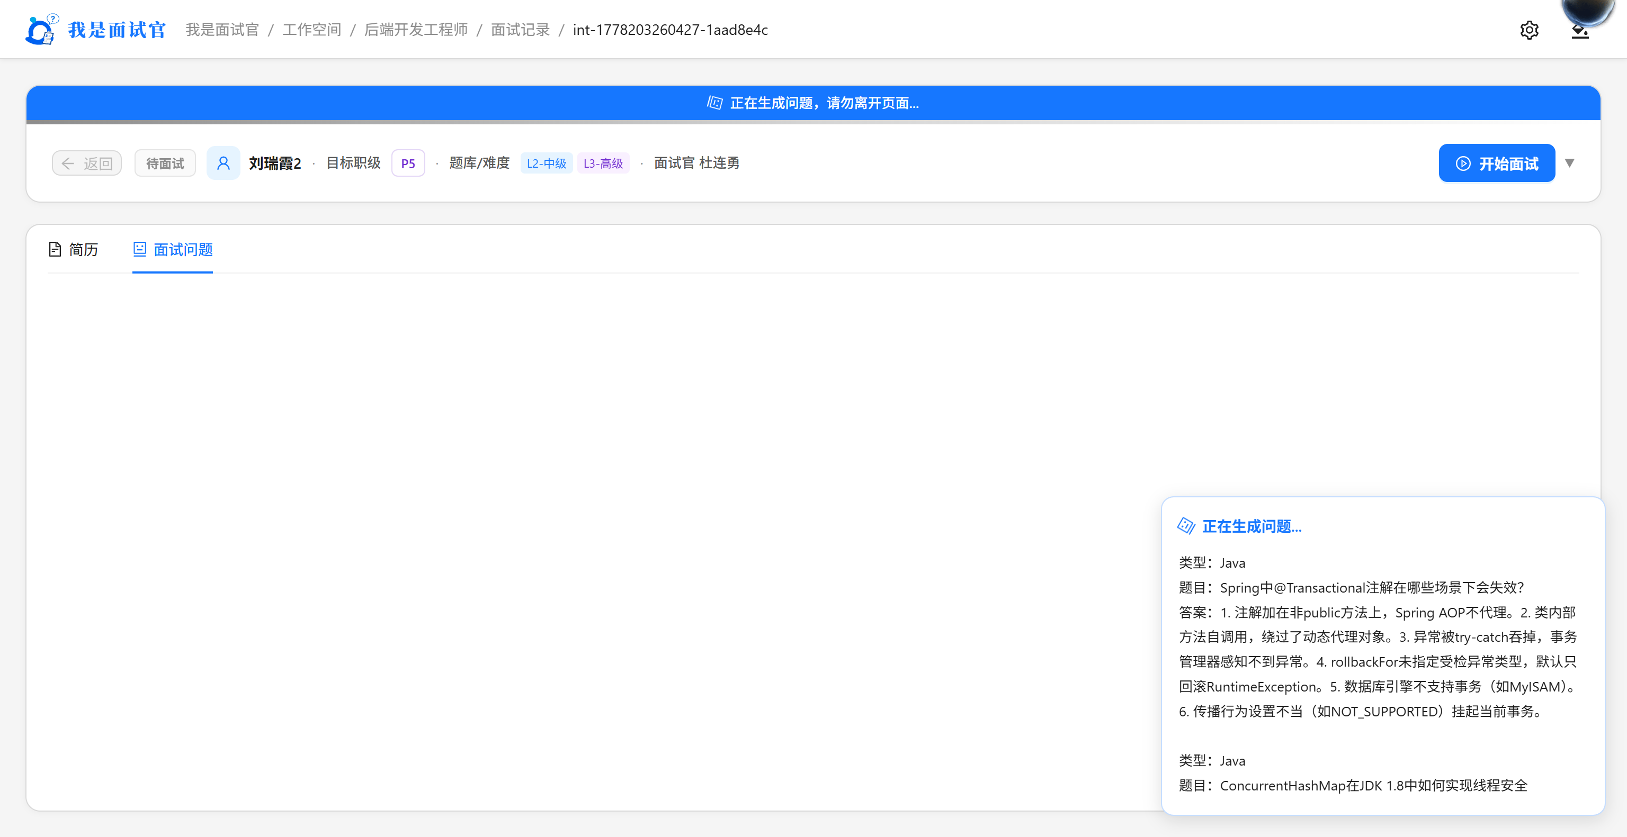图：AI 生成题目

4.6 面试执行
题目生成后，点击「开始面试」进入全屏面试模式。面试执行页采用左右分栏布局：
- 左侧：当前题目展示区，显示题号、难度等级、题目内容
- 右侧：答题记录区，面试官记录候选人回答
面试执行功能：
- 逐题切换：通过「上一题」「下一题」按钮切换题目
- 实时打分：每道题可打 0-10 分
- 语音录入：支持浏览器录音，AI 自动转文字
- 自动保存：1 秒防抖 + 30 秒定时自动保存，防止数据丢失
- 面试计时：显示面试总用时
- 进度追踪：显示当前进度和剩余题目数
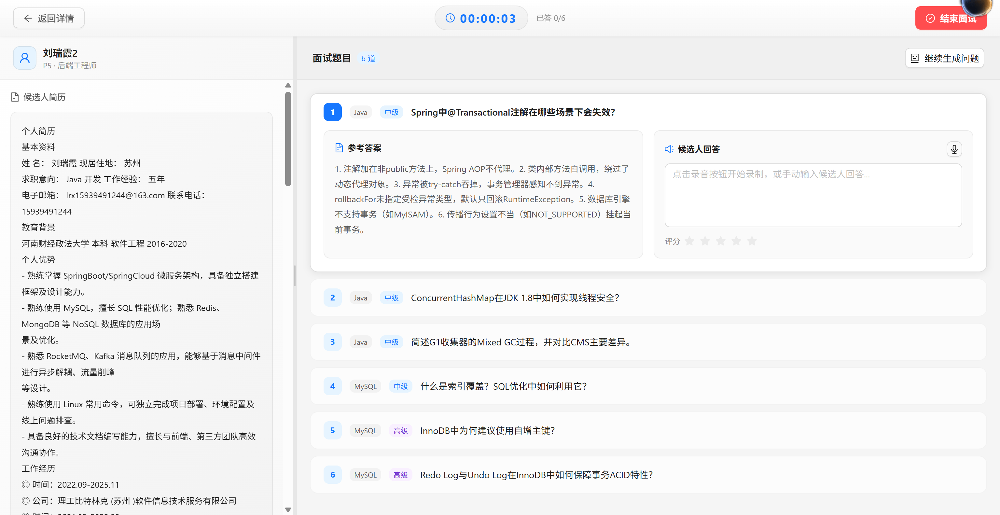图：面试执行页

4.7 评分与评定
完成所有题目后，系统进入评分与评定阶段：
逐题评分
每道题 0-10 分，系统自动计算各难度等级的平均分和总分。
AI 辅助评分
AI 根据候选人回答内容给出 1-5 分的综合评价。
面试官四维度评价
面试官从以下四个维度给出评价：
- 沟通表达
- 项目经验
- 发展潜力
- 价值观匹配
手动加分
面试官可根据整体印象给出 -5 到 +5 的加分。
综合评定
系统综合以上所有分数，自动计算综合得分，并给出：
- 推荐定级：P3（初级）~ P7（专家）
- 录用建议：通过 / 待定 / 不通过
支持三种评定方式：AI 评定、手动评定、规则兜底。
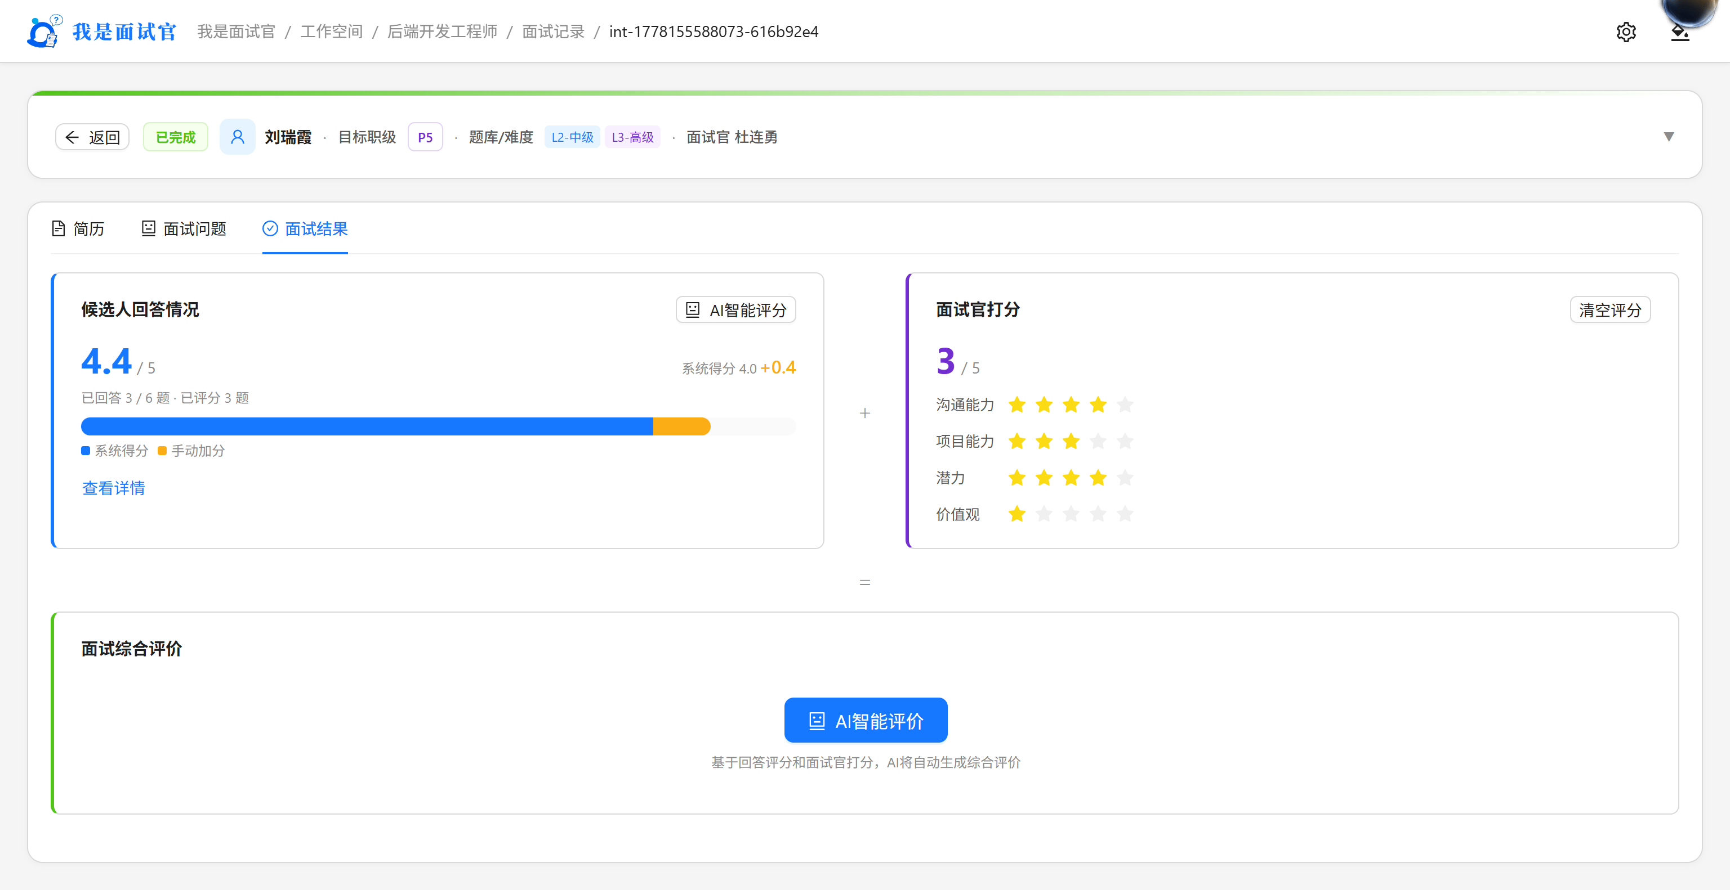图：评分与评定

4.8 报告生成
评定完成后，点击「生成报告」按钮，系统自动整合全流程数据生成面试评估报告。
报告包含以下内容：
- 候选人基本信息
- 简历摘要
- 面试问答详情（题目、回答、得分）
- 各维度评分分析
- 候选人优势与不足
- 综合评定结果（职级推荐 + 录用建议）
支持三种报告模板：default（默认）、detailed（详细）、summary（摘要）。重新生成报告时会自动备份旧版本。
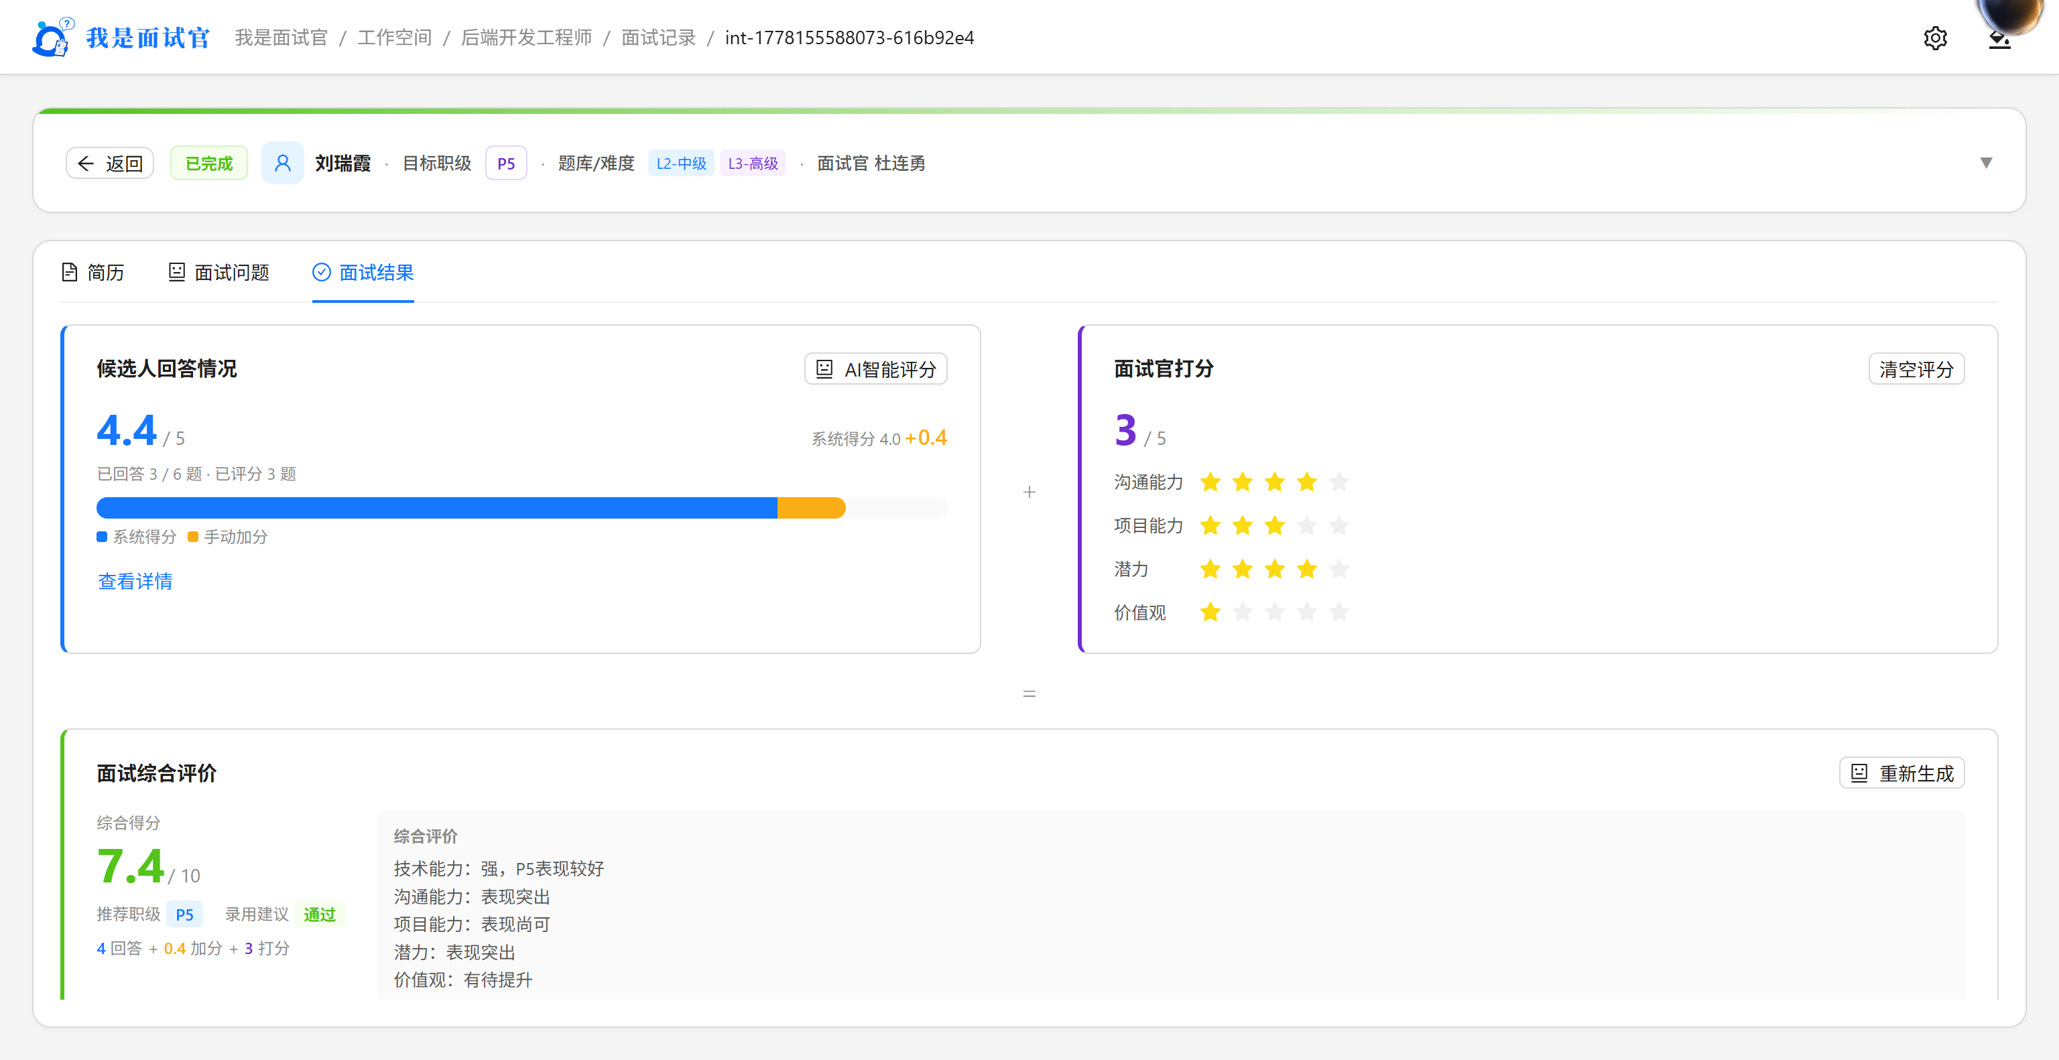图：面试评估报告

第五章 题库管理

5.1 题库概述
题库是按难度等级（L1-L5）组织的面试题目集合。题库中的题目会作为 AI 出题时的参考上下文，帮助 AI 生成更贴合岗位要求的题目。

5.2 查看题库
在工作空间详情页点击「题库管理」进入题库页面。题目按难度等级分类展示，每个等级显示题目数量。
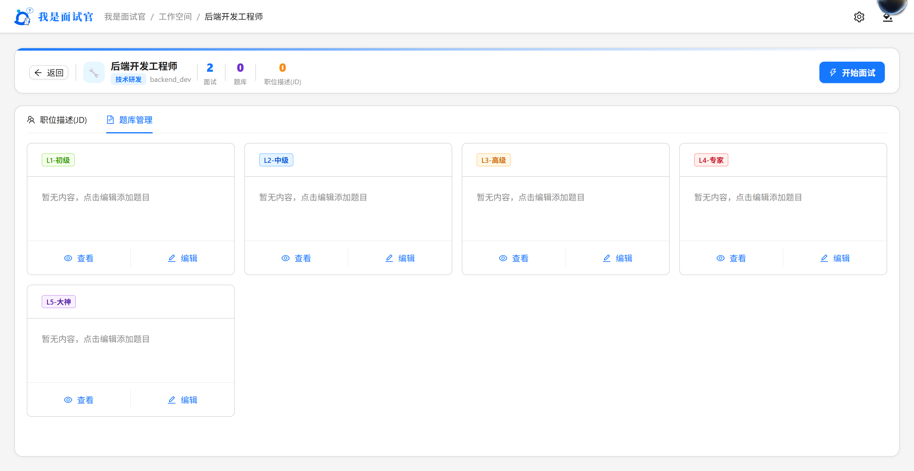图：题库管理页

5.3 管理题目
支持以下题目管理操作：
- 新增题目：手动添加题目，设置难度等级
- 编辑题目：修改题目内容和难度
- 删除题目：删除不需要的题目
- AI 批量生成：调用 AI 批量生成指定数量的题目
- Markdown 编辑：直接编辑题目的 Markdown 源文件
- 上传题目：支持批量上传 Markdown 格式的题目文件

第六章 JD 模板管理

6.1 JD 模板概述
JD（岗位描述）模板定义了岗位的技能要求、职责描述和考察维度。AI 出题时会参考 JD 模板中的要求，确保面试题目与岗位需求匹配。

6.2 管理 JD 模板
在工作空间详情页的「JD 模板」区域可以：
- 创建新模板：填写岗位名称、职责描述、技能要求
- 编辑模板：修改已有的 JD 模板
- 删除模板：删除不需要的模板
- 设为默认：将某个模板设为该工作空间的默认 JD
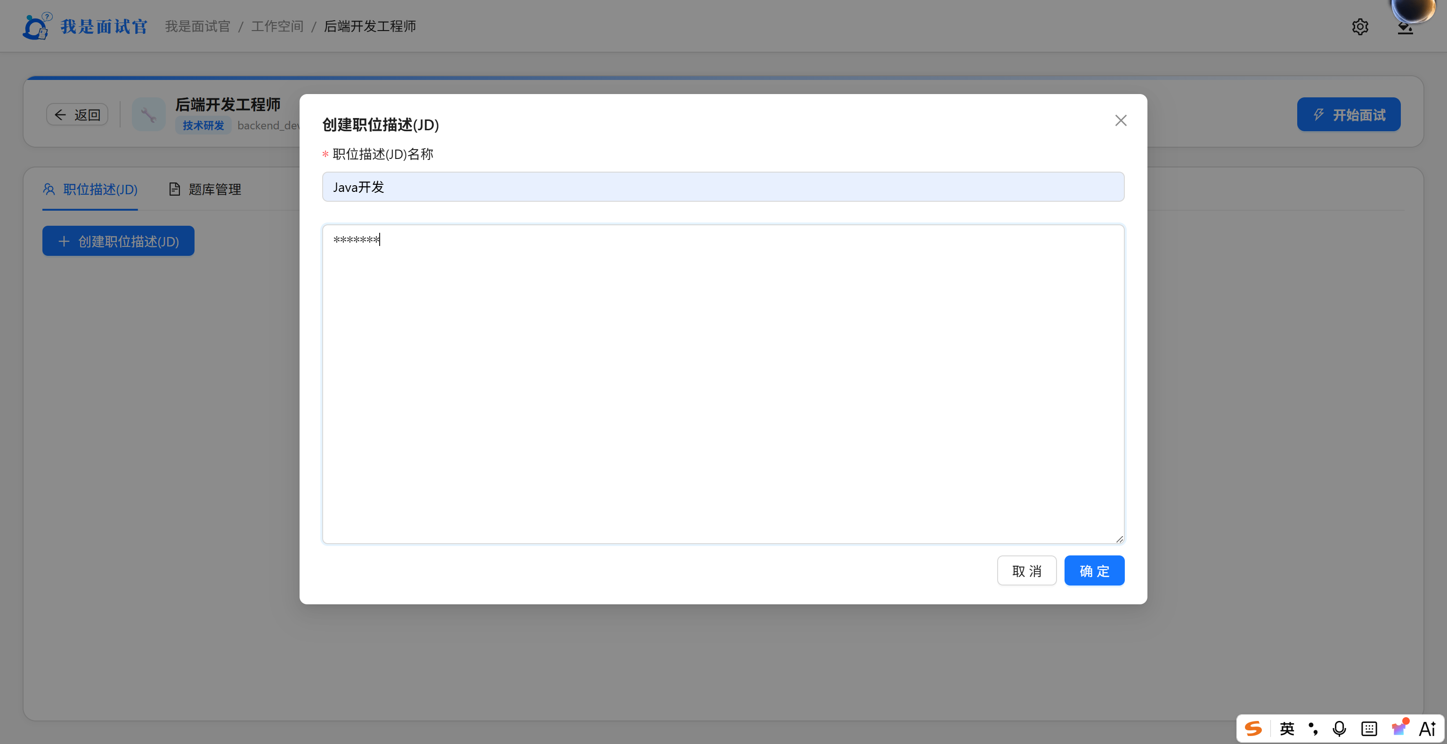图：JD 模板管理

第七章 系统设置

7.1 设置页面
点击顶部导航栏的齿轮图标进入设置页面。设置页面包含 AI 模型配置和关于信息。
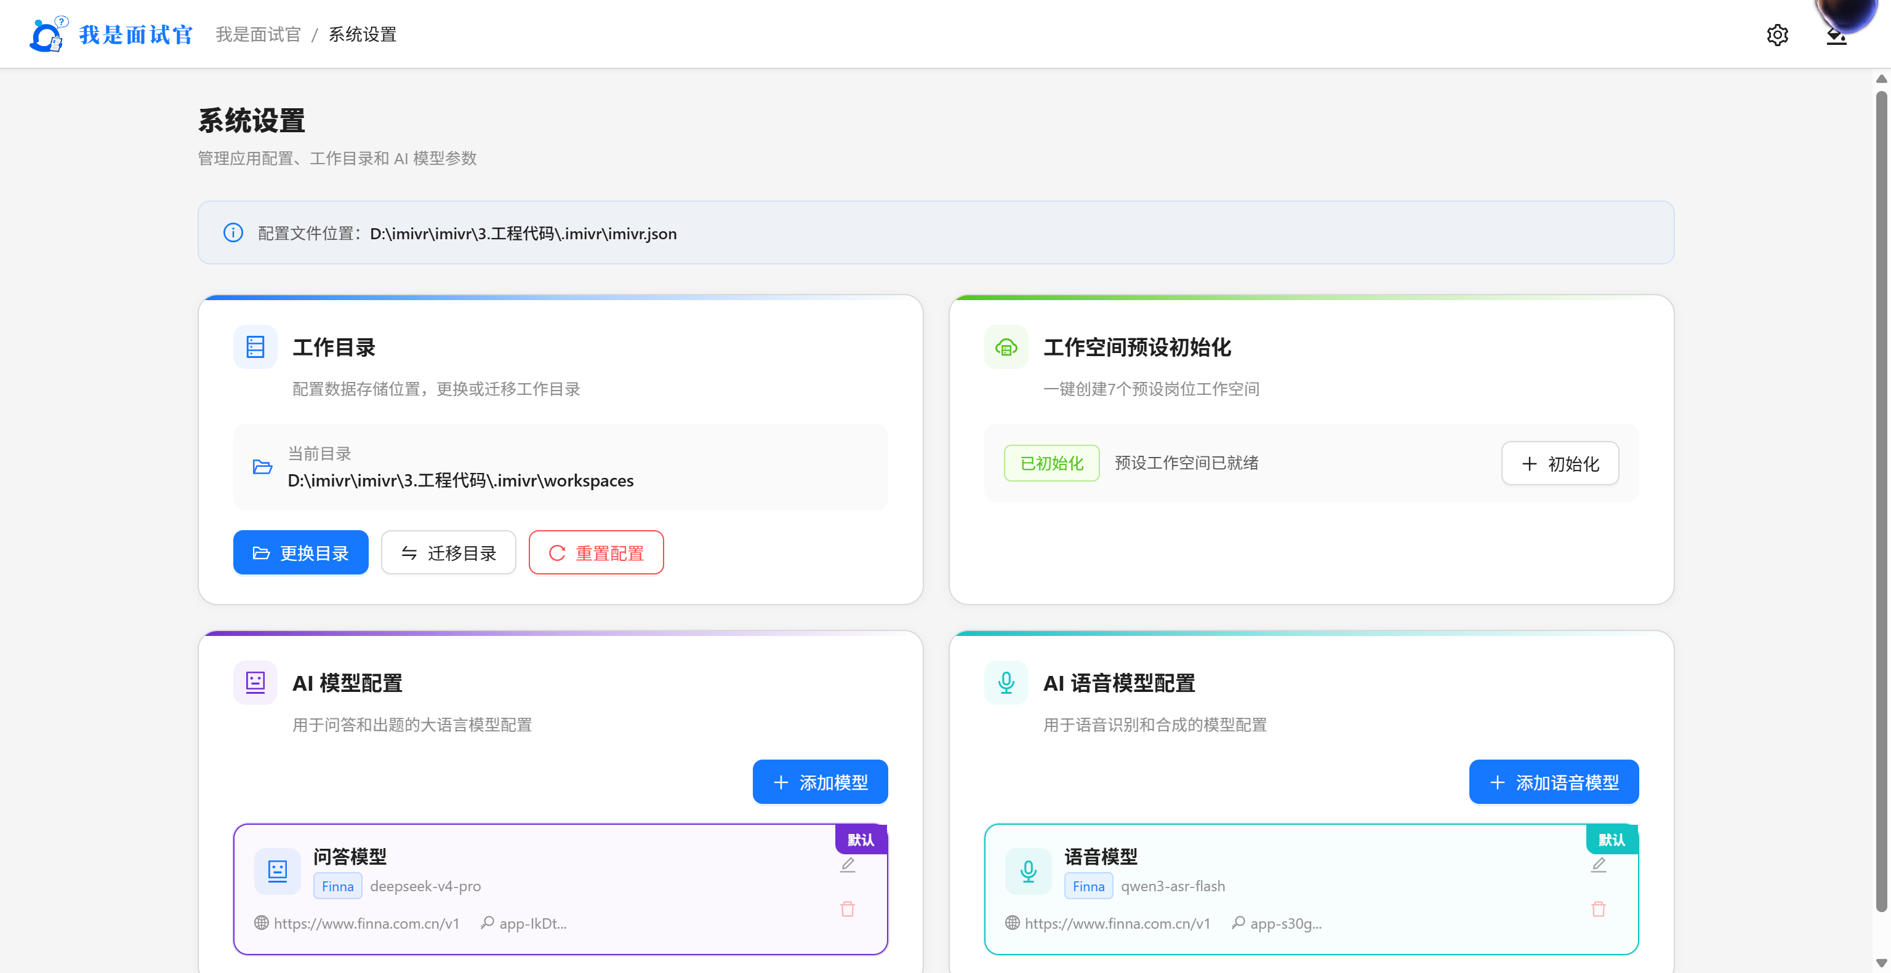图：系统设置页

7.2 AI 模型配置
在设置页面可以管理 AI 模型配置：
- 问答模型：配置用于简历分析、标签生成、题目生成、综合评定的模型
- 语音模型：配置用于语音转文字的模型
每个模型需要配置以下信息：
- 供应商：选择预设供应商或自定义
- API Key：供应商的 API 密钥
- Base URL：API 接口地址（预设供应商自动填充）
- 模型名称：具体使用的模型（预设供应商自动填充默认值）
- 设为默认：将该模型设为默认使用的模型
💡 提示：修改配置后会自动保存到 ~/.imivr/imivr.json 文件中。

7.3 主题设置
点击顶部导航栏的调色板图标可以切换主题：
- 亮色 / 暗色模式切换
- 7 种预设主题色（赤、橙、黄、绿、青、蓝、紫）
- 自定义主题色

第八章 数据存储

8.1 存储结构
所有数据以 Markdown 文件形式存储在本地工作空间目录中：
{workspaceRoot}/
├── frontend_dev/ # 前端开发工程师
│ ├── workspace.md # 工作空间配置
│ ├── question-bank/ # 题库（L1-L5 分级）
│ ├── interviews/ # 面试记录
│ │ └── 2026-04-17-张三/
│ │ ├── interview.md # 面试基本信息
│ │ ├── resume.md # 简历解析结果
│ │ ├── questions.md # 面试问题清单
│ │ ├── answers.md # 答题记录与评分
│ │ ├── assessment.md # 等级评定结果
│ │ ├── report.md # 面试评估报告
│ │ └── tags.md # 候选人特征标签
│ └── templates/ # JD 模板
├── backend_dev/ # 后端开发工程师
├── algorithm_eng/ # 算法工程师
├── test_eng/ # 测试工程师
├── data_dev/ # 数据开发工程师
├── product_mgr/ # 产品经理
└── ui_designer/ # UI 设计师

8.2 配置文件
系统配置文件位于：~/.imivr/imivr.json
包含以下配置项：
- workspaceRoot：工作空间根目录路径
- aiModels：问答模型配置列表
- aiVoiceModels：语音模型配置列表
- initialized：是否已完成初始化
- version：配置版本号

8.3 数据备份
由于所有数据以文件形式存储，可以通过以下方式备份：
- Git 版本控制：将工作空间目录纳入 Git 仓库管理
- 云同步：将工作空间目录放在云同步文件夹中（如 OneDrive、iCloud）
- 手动备份：定期复制工作空间目录到备份位置
⚠️ 注意：API Key 等敏感信息存储在配置文件中，请勿将配置文件提交到公开的 Git 仓库。

第九章 常见问题

9.1 启动失败：端口被占用
系统会自动尝试下一个端口（如 5173 → 5174），最多重试 10 次。也可以手动指定端口：
imivr start --port 3000

9.2 AI 出题失败
请检查以下配置：
- API Key 是否正确
- Base URL 是否可访问
- 模型名称是否正确
- 网络连接是否正常
可以运行 imivr doctor 检查模型配置状态。

9.3 如何更换工作空间目录
方法一：在设置页面点击「更换目录」按钮，选择新的目录路径。
方法二：直接修改配置文件：
imivr config:set workspaceRoot "新目录路径"

9.4 如何重置配置
在设置页面点击「重置配置」按钮，系统会恢复到默认配置。也可以通过 CLI 重新初始化：
imivr init

9.5 如何卸载
运行卸载命令清理配置和数据：
imivr uninstall
卸载时会询问是否保留工作空间数据。完全移除还需执行：
npm uninstall -g imivr-bobfintech

9.6 本地开发调试
开发阶段不需要每次发布到 npm，使用 npm link 将本地项目链接到全局：
cd 3.工程代码
npm link
pnpm build:cli # 只构建 CLI
imivr start # 直接测试
取消链接：
npm unlink -g imivr-bobfintech

9.7 支持哪些简历格式
支持 PDF（.pdf）和 Word（.docx）格式的简历文件，也可以直接粘贴简历文本。

9.8 面试数据存储在哪里
面试数据存储在配置的工作空间目录中，默认路径为 C:\Users\<用户名>\.imivr\workspaces。每个面试以「日期-候选人姓名」的文件夹形式组织。

